ICS
CSS | 点击此处添加CCS号
团体标准
T/CSES XXXX—XXXX

乳制品碳足迹标识评价技术规范

Specification for Carbon Footprint Labeling Evaluation for Dairy Products

XXXX - XX - XX发布
XXXX - XX - XX实施
中国环境科学学会 发布

目次
前言 III
引言 IV
1 目的和范围 5
1.1 目的 5
1.2 范围 5
2 评价依据标准 5
3 术语和定义 5
4 评价模式 7
5 评价单元划分 7
6 评价程序 8
6.1 评价委托 8
6.2 受理 8
6.3 文件评审 8
6.4 现场检查 9
6.5 产品碳足迹核查 10
7 获证后监督 14
7.1 监督时间 14
7.2 监督内容 14
7.3 监督结果的评价 15
附录A （资料性） 缺省值参考系数 16
A.1 全球变暖增温潜势参考值 16
A.2 其他参数缺省值 16
附录B （资料性） 乳制品碳足迹标识评价报告模板 19
B.1 报告编制说明 19
B.2 报告格式模板 19
附录C （资料性） 乳制品碳足迹标识评价定性指标体系 24
C.1 乳制品碳足迹标识评价定性指标体系 24
附录D （规范性） 乳制品碳足迹标识评价证书规范 26
D.1 乳制品碳足迹标识评价证书基本内容 26
D.2 乳制品碳足迹标识评价证书编号规则 28
D.3 乳制品产品代码编号规则 28
参考文献 30

前言
本文件按照GB/T 1.1—2020《标准化工作导则 第1部分：标准化文件的结构和起草规则》的规定起草。
请注意本文件的某些内容可能涉及专利。本文件的发布机构不承担识别专利的责任。
本文件由内蒙古伊利实业集团股份有限公司提出。
本文件由中国环境科学学会归口。
本文件起草单位：
本文件主要起草人：

引言
产品碳足迹标识评价是践行“双碳”目标、推动绿色低碳发展的重要举措。乳制品作为重要的民生产品，其碳足迹管理对于推动乳制品行业绿色转型具有重要意义。当前，随着消费者环保意识的增强和国际贸易中碳标签要求的提升，建立科学、规范的乳制品碳足迹标识评价体系已成为行业发展的迫切需要。
本文件基于国家认监委发布的《产品碳足迹标识认证通用实施规则（试行）》和相关国家标准，充分考虑乳制品行业的生产特点和技术现状，建立了系统性的乳制品碳足迹标识评价技术规范。通过规范评价方法、明确技术要求、建立分级体系，为乳制品企业开展碳足迹标识评价提供技术支撑，促进乳制品行业碳足迹管理水平的全面提升。

乳制品碳足迹标识评价技术规范
  - 目的和范围
    - 目的
本文件依据《产品碳足迹标识认证通用实施规则（试行）》（CNCA-CFP-00:2025）编制，规定了乳制品碳足迹标识评价实施的具体要求。
本文件与《产品碳足迹标识认证通用实施规则（试行）》（以下简称通用实施规则）配套使用。
    - 范围
本文件规定了乳制品碳足迹标识评价的基本原则、技术要求、评价方法、等级划分和管理规定等内容，适用于各类乳制品的碳足迹标识评价和持续管理活动。
本文件所涉及的乳制品包括以生鲜牛（羊）乳为主要原料生产的婴儿食品、乳制品、冰制品、茶饮料、乳清饮料、富含蛋白质的运动饮料等各类产品。其他特殊乳制品的碳足迹标识评价，可参照本文件执行。
  - 评价依据标准
下列文件中的内容通过文中的规范性引用而构成本文件必不可少的条款。其中，注日期的引用文件，仅该日期对应的版本适用于本文件；不注日期的引用文件，其最新版本（包括所有的修改单）适用于本文件。
GB/T 24040 环境管理 生命周期评价 原则与框架
GB/T 24044 环境管理 生命周期评价 要求与指南
GB/T 24067 温室气体 产品碳足迹量化要求和指南
DB15/T 4051.3—2025 产品碳标签核算细则 第3部分：乳制品
《产品碳足迹标识认证通用实施规则（试行）》
《温室气体 产品碳足迹量化方法与要求 乳制品》
ISO 14067:2018 温室气体 产品碳足迹 量化和通信的要求和准则
  - 术语和定义
下列术语和定义适用于本文件。
GB/T 24040、GB/T 24044、GB/T 24067、DB15/T 4051.3、《产品碳足迹标识认证通用实施规则（试行）》和ISO 14067界定的以及下列术语和定义适用于本文件。

乳制品 dairy products
以生鲜牛（羊）乳及其制品为主要原料，加入或不加入适量的维生素、矿物质和其他辅料，经加工制成的各种食品，例如以生鲜牛（羊）乳为主要原料生产的婴儿食品、乳制品、冰制品、茶饮料、乳清饮料、富含蛋白质的运动饮料等。
[来源：DB15/T 4051.3-2025，3.1, 有修改]

产品碳足迹 carbon footprint of a product
产品系统中的GHG排放量和GHG清除量之和，以二氧化碳当量表示，并基于气候变化这一单一环境影响类型进行生命周期评价。
[来源：GB/T 24067-2024，3.1.1]

产品碳足迹标识评价 carbon footprint labeling evaluation of products
指以产品碳足迹量化为基础，由评价机构证明产品碳足迹量化及产品一致性符合评价依据标准或技术规范要求，并能够实现持续的自主温室气体减排和/或清除增加的产品碳标识评价制度。
[来源：CNCA-CFP-00：2025，1.2，有修改]

基准值 baseline value
某一产品在基准期内的温室气体排放量或温室气体清除量的量化。
[来源：ISO 14068—2023，3.2.13，有修改]

基准期 base period
为比较一段时间内温室气体排放或清除或其他与温室气体有关的信息而确定的特定历史时期。
[来源：ISO 14068—2023，3.2.14，有修改]

减碳产品 Carbon reduction products
是指与同一乳制品生产的基准期的碳足迹基准值相比，产品碳足迹实现降低，且符合该类产品减碳评价指标要求（附录C中的减碳产品评价定性指标）的产品。

低碳产品 Low-carbon products
是指与该乳制品生产的同类产品的碳足迹基准值相比，产品碳足迹低于行业基准值，且符合该类产品低碳评价指标要求（附录C中的低碳产品评价定性指标）的产品。

碳中和产品 Carbon neutral products
指与该乳制品生产的同类产品的碳足迹基准值相比，由于温室气体排放量减少或温室气体清除量增加而使碳足迹降低，且若数值大于零，通过抵消手段予以所有温室气体排放量和温室气体清除平衡的状态的产品。且符合该类产品碳中和评价指标要求（附录C中的碳中和产品评价定性指标）的产品。
[来源：ISO 14068—2023，3.1.1，有修改]

单元过程 evaluation unit
生命周期评价中为量化输入和输出数据而确定的最基本部分。
[来源：GB/T 24040—2008，3.34，有修改]

功能单位 functional unit
用来量化产品系统功能的基准单位。
[来源：GB/T 24040-2008，3.20]

系统边界 system boundary
通过一组准则确定哪些单元过程属于产品系统的一部分。
[来源：GB/T 24044-2008，3.32]

生命周期 life cycle
产品系统中前后衔接的一系列阶段，从自然界或从自然资源中获取原材料，直至最终处置。
[来源：GB/T 24040—2008，3.1]

生命周期评价 life cycle assessment
一个产品系统在其整个生命周期内的输人、输出和潜在环境影响的汇编与评估。
[来源：GB/T 24044-2008，3.3.2]

取舍准则 cut-off criteria
对与单元过程或产品系统相关的物质和能昼流的数量或环境影响重要性程度是否被排除在研究范围之外所做出的规定。
[来源：GB/T 24044-2008，3.18]

初级数据 primary data
通过直接测量或基于直接测量的计算而得到的过程或活动的量化值。
注1：初级数据可来自所评价的产品系统或其他与所评价的产品系统具有可比性的产品系统。
注2：初级数据可包含温室气体排放因子和/或温室气体活动数据。
[来源：ISO 14067：2018，3.1.6.1]

次级数据 secondary data
不符合初级数据要求的数据。
注1：次级数据可包括数据库和公开文献中的数据、国家清单中的缺省排放因子、计算数据、估计值或其他经主管部门验证的代表性数据。
注2：次级数据可包括从代替过程或估计获得的数据。
[来源：ISO 14067：2018，3.1.6.3]

分配 allocation
将过程或产品系统中的输入和输出流划分到所评价或研究的产品系统以及一个或更多的其他产品系统中。
[来源：GB/T 24040-2008，3.17]

企业保证能力 enterprise guarantee capability
企业为确保评价产品碳足迹量化及产品一致性持续符合产品碳足迹标识评价要求，并能够实现持续的自主温室气体减排和/或清除增加所应具备的管理体系、技术能力、人员资源等综合能力。
[来源：CNCA-CFP-00：2025，7.5.2，有修改]

产品一致性 product consistency
评价产品的名称、型号、生产企业、设计、关键件、能源和资源、生产工艺、交付及储存、使用、回收与处置等各环节与申请评价时确认的产品信息保持一致的特性。
[来源：CNCA-CFP-00：2025，7.5.3，有修改]
  - 评价模式
评价模式为：初始检查+产品碳足迹核查+获证后监督
  - 评价单元划分
乳制品碳足迹标识评价的功能单位应明确定义为单一包装的乳制品，功能单位的描述应包括产品的种类、规格、容量等关键信息。具体如下：例如，1盒250毫升的全脂巴氏杀菌乳，或1罐1千克的脱脂牛乳奶粉。功能单位的设定应能够准确反映产品的功能特性，便于同类产品之间的比较分析。
系统边界应采用"从摇篮到坟墓"的范围设定，全生命周期内所有与环境相关的流程均需纳入考量，以确保至少99%的总能耗、乳制品内容物质量及环境影响被核算在内。
  - 评价程序
    - 评价委托
评价委托人应向评价机构提交评价委托文件，委托文件至少包括以下内容：
- 评价委托书（需明确乳制品名称、种类、规格型号等必要信息）；
- 评价委托人、生产者（制造商）、生产企业的营业执照复印件等；
- 当评价委托人、生产者（制造商）、生产企业不一致时，需提供委托关系证明。当委托人为经销商、进口商时，还应提交经销商与生产者（制造商）、进口商与生产者（制造商）签订的合同证明；
- OEM/ODM的知识产权关系（适用时）；
- 乳制品工艺流程图；
- 生产企业组织机构图；
- 主要生产设备设施清单、计量设备清单、投产日期及产能信息，涉及多地址生产的应分别提供；
- 按评价单元提供乳制品基本信息表和关键原、辅材料备案清单（见附录B）；
- 按评价单元提供乳制品碳足迹量化数据收集清单（见附录B）；
- 按评价单元提供乳制品碳足迹量化结果或报告；
- 乳制品降碳方案/计划；
- 按照乳制品评价单元提供符合乳制品标准要求的证明材料；
- 生产企业依据通用实施规则附件1建立的相关管理文件或目录；
- 评价委托人、生产者（制造商）、生产企业符合相关要求的承诺；
- 其他必需的证明性文件。
    - 受理
评价机构应建立完善的获证后监督机制，在评价证书有效期内对获证企业进行定期的监督核查，确保其持续符合评价要求。监督核查的频次一般为每年至少一次，对于出现质量问题或发生重大变更的企业，可适当增加核查频次。
监督核查的内容应包括企业保证能力的持续符合性检查、产品一致性的持续符合性检查、产品碳足迹量化的准确性核查、降碳计划和措施的实施情况检查等。重点关注企业是否保持了评价时的管理水平，产品碳足迹是否出现显著增加，降碳措施是否得到有效实施等关键问题。
核查过程应采用文件审查与现场检查相结合的方式，确保核查结果的全面性和准确性。对于核查中发现的不符合项，企业应在规定时间内完成整改，评价机构应对整改结果进行验证。对于严重不符合或整改不到位的情况，评价机构应依据相关规定做出相应的处理决定。
    - 文件评审
      - 评审原则
乳制品碳足迹标识评价应遵循相关性、完整性、一致性、准确性、透明性和避免重复计算的基本原则。评价活动应聚焦于乳制品生产过程中对温室气体排放具有显著影响的因素和环节，确保评价结果能够真实反映乳制品的碳足迹水平。
评价过程应覆盖乳制品系统边界内所有对碳足迹有显著贡献的温室气体排放量和清除量，在整个评价过程中采用相同的假设、方法和数据，以得到与目的和范围一致的结论。同时，应确保乳制品碳足迹的评价是准确的、可核查的、相关的、无误导性的，并尽可能地减少偏差和不确定性。
评价活动应以公开、全面和可理解的信息表述方式处理和记录所有相关假设、方法、数据来源、估算等问题，避免在乳制品碳足迹评价过程中重复计算温室气体的排放量和清除量。
      - 评审人日数
一个评价单元的文件评审人日数为2人日，每增加1个评价单元，视乳制品复杂程度，可酌情增加人日，最多不超过5人日。
      - 评审内容
评审内容包括评价委托人的评价委托文件、相关数据及证实性材料，重点从以下三个方面进行技术评审：
（1）组织机构的合法性复核。包括评价委托人、生产者（制造商）、生产企业等相关机构资质的存在性和合法性，及OEM/ODM的知识产权关系（适用时）等。
（2）文件资料、相关数据的完整性、适应性、有效性评审。文件内容应能完整覆盖本文件与通用实施规则规定的相应要求，相关数据能满足乳制品碳足迹量化的相应要求，避免缺项情况发生。文件内容与相关数据应适宜支撑评价委托人及乳制品符合GB/T 24067-2024、《温室气体 产品碳足迹量化方法与要求 乳制品》以及本文件与通用实施规则要求的评审。文件内容与相关数据的状态应为有效，如数据收集清单中的相关数据应合理且在数据统计周期范围内。
（3）企业保证能力的符合性判断。生产企业已建立符合通用实施规则附件1《产品碳足迹标识认证企业保证能力要求》的管理制度且运行满三个月。
      - 评审结论
文件评审结论为符合性判定，分为以下两种情况：
- 符合要求，可进行现场检查与乳制品碳足迹核查；
- 不符合要求，无法进行现场检查与乳制品碳足迹核查。
文件评审判定标准如下，满足下列条件判定为符合要求：
- 系统边界覆盖≥95%的乳制品生命周期主要排放源；
- 数据收集符合本标准质量要求并且可追溯；
- 核算方法正确，计算无误；
- 报告内容完整，信息准确。
    - 现场检查
现场检查的内容包括产品碳足迹标识评价企业保证能力检查及产品一致性检查。
      - 企业保证能力检查
企业保证能力检查应覆盖所有评价单元涉及的生产场所，并按照通用实施规则中的附件1进行全条款检查。
      - 产品一致性检查
评价机构在经企业确认合格的乳制品中，随机抽取评价乳制品进行包括但不限于下述内容的一致性检查，以确保乳制品碳足迹量化持续符合评价要求：
- 评价产品的名称、型号、生产企业及相关标识与申请文件或证书的一致性；
- 评价产品的设计、关键件、能源和资源、生产工艺、交付及储存、使用、回收与处置等适用环节碳足迹数据和信息与申请文件的一致性；
- 评价产品的设计、关键件、能源和资源、生产工艺、交付及储存、使用、回收与处置等环节与所确认产品的一致性。
初次现场检查时，产品一致性检查应覆盖全部评价单元。
      - 检查人日数
原则上，一个评价单元的现场检查基础人日数不得低于2人日。每增加1个评价单元，视乳制品复杂程度，相应增加1—2人日。不同的生产场所应分别计算人日数。
      - 检查结论
现场检查结论为符合性判定，分为以下两种情况：
- 符合要求，企业保证能力检查和产品一致性检查均通过，且现场检查未发现不符合项；
- 不符合要求，企业保证能力检查或产品一致性检查发现存在系统性的严重缺陷等问题。
    - 产品碳足迹核查
评价机构按照通用实施规则附件2的原则与流程，在合理保证等级下，依据GB/T24067-2024与《温室气体 产品碳足迹量化方法与要求 乳制品》进行核查。
      - 基本要求
乳制品碳足迹标识评价应基于科学的生命周期评价方法，遵循国家相关法律法规和标准规范的要求。评价对象应为以生鲜牛（羊）乳为主要原料生产的各类乳制品，涵盖以下大类及所属小类，该产品类别对应国家知识产权局商标局发布的《类似商品和服务区分表--基于尼斯分类第十二版（2024 文本）》（以下简称《区分表》）。具体如下：包括以生鲜牛（羊）乳为主要原料生产的婴儿食品、乳制品、冰制品、茶饮料、乳清饮料、富含蛋白质的运动饮料。
评价依据应包括《产品碳足迹标识认证通用实施规则（试行）》、GB/T 24067《温室气体 产品碳足迹量化要求和指南》、DB15/T 4051.3《产品碳标签核算细则 第3部分：乳制品》、《温室气体 产品碳足迹量化方法与要求 乳制品》等相关标准文件，以及针对特定乳制品类别制定的专用实施规则。评价机构应具备相应的技术能力和资质条件，评价人员应具有乳制品行业背景和碳足迹评价专业知识。
      - 检查人日数
检查组至少由2名检查员组成，其中1人应为专职人员。检查组成员中应至少有1人具备相应领域乳制品碳足迹量化的专业知识，必要时可配备技术专家。
      - 数据收集要求
应对与乳制品碳足迹相关的初级数据和次级数据进行核查和验证，不同数据源的数据通过证据材料交叉核验，数据源之间的差异应能合理解释，确保碳足迹量化数值合理、准确、可追溯。
（1）基本要求
乳制品碳足迹系统边界内有多个单元过程，根据每个过程碳足迹贡献权重的不同，可分为核心单元过程和非核心单元过程。核心单元过程必须收集现场数据。非核心单元过程应优先收集初级数据，确实无法收集初级数据的，在符合本文件6.5.3数据收集要求、以及《温室气体 产品碳足迹量化方法与要求 乳制品》中数据收集和确认要求的基础上，可遵循保守性原则收集次级数据。
乳制品碳足迹的核心单元过程包括：原材料获取阶段的生产过程所需原材料从其资源开采到生产成该原材料（包括原生材料和再生材料）的过程，以及乳制品生产过程内的所有单元过程。除核心单元过程以外的其他单元过程为非核心单元过程。
（2）原料奶获取及其他原辅料获取过程
以下过程应收集现场数据：从原料奶所需饲料和其他原辅料进入养殖场到产出原料奶的过程，主要包括奶牛养殖饲喂的每种饲料、饲料干物质率，使用的化石能源、电力和热力，粪污管理方式和外购淘汰牛等活动。
以下过程可收集次级数据：其他原辅料生产所需原料进入生产企业到产出包装材料的过程，如白砂糖和包装等。白砂糖的生产过程主要包括原料清洗、压榨提汁、去除杂质、浓缩和结晶；包装的生产过程主要包括制浆、包装生产、油墨引燃等工序。
（3）乳制品生产阶段
以下过程应收集现场数据：生产阶段，包括能源和燃料的用量、生产过程中直接温室气体排放的资源消耗、生产过程中污水厌氧处理环节的资源消耗；运输过程，包括各类原料奶和其他原辅料、能源运输到乳制品生产企业的过程以及乳制品生产企业内部运输；污水处理和废弃物处理阶段，包括生产过程产生的污水处理过程产生的甲烷等温室气体，和厂内废弃物处理、循环使用产生的温室气体排放。
（4）乳制品分销阶段
以下过程应收集初级数据：每种运输方式的乳制品运输的数量和重量；每种运输方式的公里数。
以下过程可收集次级数据：与运输相关的温室气体排放因子。
（5）废弃物处理阶段
以下过程可收集次级数据：资源化回收、填埋、焚烧阶段，包括乳制品包装中可再利用或可用于生产再生材料的物料的回收利用、对于不可进行再利用的材料进行焚烧或填埋的过程。
      - 数据核查
（1）初级数据核查
对收集的初级数据（含现场数据），应通过对企业提交的原始数据及相关证明材料交叉校核的方式，检查是否有遗漏或错误。必要时，可视情况延伸至与数据收集相关的其他场所和部门进行现场核查。
（2）次级数据核查
为确保乳制品碳足迹量化结果的准确性，次级数据应优先使用国家公布的或相关主管部门推荐的碳足迹因子。若尚无相应的碳足迹因子，生产企业可自行选用次级数据，但须遵循本文件所规定的保守性原则。评价机构应重点核查以下内容：
- 对次级数据是否符合保守性原则进行核实；
- 按照优先顺序，应依次使用国家公布的或相关主管部门推荐的碳足迹因子、经第三方机构验证的报告、商业数据库、文献/调研报告/行业统计数据、国外同类技术数据等；
- 若数据来源于商业数据库，应对数据库的适宜性、权威性进行确认，并在数据库中对各项次级数据进行核实和验证；
- 若数据来源于文献、调研报告、行业统计数据等资料，应对照相应资料核实选取的次级数据的适宜性；
- 对采用国外同类技术数据作为次级数据的，应对其来源及适用性进行核实。
      - 数据质量要求
数据质量从时间、地域、技术三个核心层面进行分级评价，各层面按质量优劣分为五个等级，具体要求如下：
a1. 时间层面（时效性匹配要求）：
最优等级：乳制品碳足迹的基准年完全处于数据集有效期内，且与数据集最新发布或更新的时间间隔不超过3年。
优质等级：基准年虽超出数据集有效期，但超出时长未超过2年，同时与数据集最新情况的时间差控制在4年以内。
良好等级：基准年超出数据集有效期的时长不超过3年，且与数据集最新情况的时间间隔未超过5年。
一般等级：基准年超出数据集有效期的时长在4年以内，且与数据集最新情况的时间差不超过6年。
较差等级：基准年超出数据集有效期的时长已超过4年，且与数据集最新情况的时间间隔也超过了6年。
a2. 地域层面（范围契合要求）：
最优等级：核算活动的发生地精准匹配数据集所指向的具体省市区或特定区域（如中国华东地区、珠三角区域等）。
优质等级：核算活动的发生地覆盖数据集所代表的整个国家范围。
良好等级：核算活动的发生地属于数据集所代表的广义地理区域范畴（如数据集代表全球平均水平，核算发生地属于全球主要区域之一）。
一般等级：核算活动发生地虽与数据集代表区域不同，但两地的能源结构具有较高相似度。
较差等级：核算活动发生地既不属于数据集代表区域，其能源结构与代表区域也无相似性。
a3. 技术层面（工艺适配要求）：
最优等级：核算过程中采用的技术与数据集所标注的技术完全一致。
优质等级：核算采用的技术包含在数据集的组合技术体系中，仅在具体生产工艺细节上存在细微差异。
良好等级：核算采用的技术属于数据集组合技术的一部分，但在生产工艺的核心环节存在明显差异。
一般等级：核算采用的技术与数据集代表的技术在原理、流程上具有一定相似性，但并非同一类或组合内技术。
较差等级：核算采用的技术与数据集代表的技术在原理、流程上均不相同，无适配性可言。
      - 分配
对于涉及多产品输出的生产过程，应根据乳制品间的关系选择合适的分配方法:
- 物理分配
宜根据产品与共生产品间输入和输出的本质物理关系分配产品和共生产品的输入和输出。
- 经济性分配
可根据离开共同过程的每种产品的市场价值分配产品和共生产品的输入和输出。
- 其他关系
可根据除物理或经济关系外的其他合理关系分配产品和共生产品的输入和输出。
      - 取舍原则
评价涉及的温室气体种类应包括《京都议定书》规定的四种主要温室气体，即二氧化碳、甲烷、氧化亚氮、氢氟碳化物。对于乳制品生产过程中排放量较小的温室气体，可根据重要性原则进行取舍，但应在评价报告中明确说明取舍的依据和理由：
a）舍去的单项物质流或单元过程对产品碳足迹的贡献均不超过1%；
b）所有舍去的物质流与单元过程对产品碳足迹贡献总和不超过5%；
      - 数据质量评估
应对所有涉及的初级数据和次级数据进行数据质量评估，赋值规则与《温室气体 产品碳足迹量化方法与要求 乳制品》附录C保持一致。检查组应确认数据质量评估结果并提供计算过程或评估依据：初级数据应满足数据质量等级（DQR）≤2，其他次级数据应满足数据质量等级（DQR）≤3，其中技术代表性得分（TeR）应≤4。
      - 产品碳足迹量化
检查组应按照已核查的初级数据与次级数据进行乳制品碳足迹量化，并确认乳制品碳足迹的量化结果满足GB/T24067-2024和《温室气体 产品碳足迹量化方法与要求 乳制品》的要求。
      - 减碳产品碳足迹评价
为评估乳制品减碳产品实现的降碳成效，按照GB/T24067-2024和《温室气体 产品碳足迹量化方法与要求 乳制品》的计算要求，计算减碳产品碳足迹与与该产品的基准年或历史基准年的碳足迹差值，减碳产品的碳足迹减量按公式（1）计算：
$ΔE_{r}=E_{r,b}-E_{r,p}$….......................................................................（1）
式中：
$ΔE_{r}$——减碳产品碳足迹减量（t CO₂e）；
$E_{r,b}$——减碳产品基准年或历史基准年的碳足迹（t CO₂e），具体为企业当前生产技术/产品的平均碳足迹水平（基于历史数据，通常为过去3年平均值，当企业历史评价次数较少时，可为最近1年的核算值）；
$E_{r,p}$——减碳产品碳足迹量化值（t CO₂e）；
若$ΔE_{r}>0$，表示实现碳足迹减量，满足减碳产品评价定量指标要求；若$ΔE_{r}≤0$，则未满足减碳产品评价定量指标要求。
减碳产品的定性指标评价应满足附录C乳制品碳足迹标识评价定性指标体系中的相应指标要求。
      - 低碳产品碳足迹评价
为评估乳制品低碳产品业的降碳成效，按照GB/T24067-2024和《温室气体 产品碳足迹量化方法与要求 乳制品》的要求，确定低碳产品的碳足迹评价指标。低碳产品碳足迹达标值按公式（2）计算：
$ΔE_{l}=E_{l,b}-E_{l,p}$….......................................................................（2）
式中：
$ΔE_{l}$——低碳产品碳足迹减量（t CO₂e）；
$E_{l,b}$——与低碳产品同类或相同功能的产品碳足迹的基准值（t CO₂e），具体为：
a)行业内普遍采用的主流技术/产品的碳足迹水平（基于行业统计数据或调研报告）；
b)相关国家标准、行业标准或政策文件规定的基准值；
c)国际通用的标杆值或最佳可行技术（BAT）对应的碳足迹水平；
$E_{l,p}$——低碳产品碳足迹量化值（t CO₂e）；
若$ΔE_{l}>0$，表示低于行业碳足迹基准值，满足低碳产品评价定量指标要求；若$ΔE≤0$，则未满足低碳产品评价定量指标要求。
基准值设定需在评价报告中详细说明，并论证其合理性。低碳产品的定性指标评价应满足附录C乳制品碳足迹标识评价定性指标体系中的相应指标要求。
      - 碳中和产品评价
为评估乳制品碳中和产品的中和成效，按照GB/T24067-2024和《温室气体 产品碳足迹量化方法与要求 乳制品》的要求，通过产品生命周期的碳减排和碳抵消相结合的方式实现碳中和。碳中和产品的碳平衡按公式（3）计算：
$E_{n}=E_{n,r}-E_{n,o}$….......................................................................（3）
式中：
$E_{n}$——碳中和产品净碳足迹，产品经自主减排和碳抵消后的最终温室气体排放净值（t CO₂e）；
$E_{n,r}$——自主减排后的产品碳足迹（t CO₂e），产品通过优化原材料获取、生产工艺、分销运输、废弃物处理等全生命周期环节，实现自身减排后的温室气体排放总量；
$E_{n,o}$——合规碳抵消量（t CO₂e），用于中和$E_{n,r}$的碳信用量；
若$ΔE_{n}≤0$，表示碳抵消量覆盖自主减排后的剩余排放量，满足碳中和产品评价定量指标要求；若$ΔE_{n}>0$，则未满足碳中和产品评价定量指标要求。
碳中和产品的定性指标评价应满足附录C乳制品碳足迹标识评价定性指标体系中的相应指标要求。
      - 核查报告编制
核查报告应符合通用实施规则附件2《产品碳足迹核查指南》的规定。
      - 评价结果的评价与批准
对符合评价要求的，颁发评价证书。对存在不合格结论的，评价终止，评价机构不予颁发评价证书。中国乳制品碳足迹标识以绿色系为主色调，以碳的分子式CO₂为基础设计，采用地球图形的海洋板块结合牛奶奶浪的形状，突出了行业的属性。标识下方附二维码，通过链接提供详细的第三方评价机构的评价信息和核证信息、乳制品碳足迹量化的降碳成效或中和成效、满足相应定性指标的内容披露。样式如下图所示：
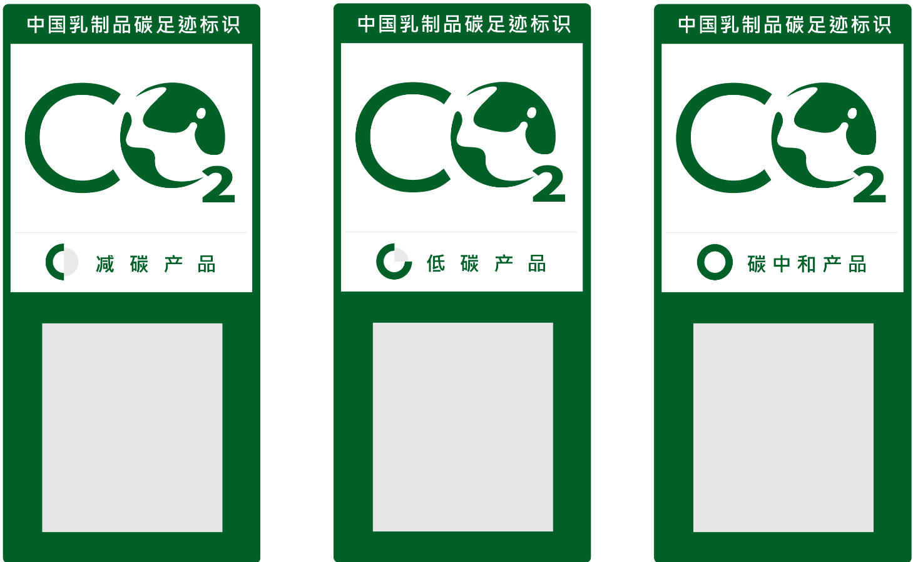
通过碳足迹标识评价并获得评价证书的企业，可以在获准评价产品的相应本体、包装、标签、说明书等位置标注碳足迹标识，也可以在企业网站、产品宣传材料、电子商务平台等载体上展示标识。标识的使用应严格按照评价范围进行，不得超范围使用或在未获评价的产品上使用。
标识在使用时可按比例适当放大或缩小，但应确保标识的清晰度和识别性，所有标识要素都应完整显示。企业应建立标识使用的内部管理制度，明确标识的申领、保管、使用、监督等各个环节的责任和要求，防止标识的误用或滥用。
当评价证书出现暂停、撤销、注销或过期失效等情况时，企业应立即停止使用相应的碳足迹标识，并采取措施回收或销毁已印制但尚未使用的标识。对于已经进入流通环节的产品，企业应通过适当方式告知消费者证书状态的变化。
    - 评价机构要求
      - 评价机构能力要求
- 建立并实施符合GB/T 24040《环境管理 生命周期评价 原则与框架》的管理架构，且能够满足GB/T 24044《环境管理 生命周期评价 要求与指南》等相关标准要求；
- 具备10名（含）以上具有产品碳足迹标识评价能力的专职评价人员。专职评价人员应具有两年及以上相应领域产品碳足迹专业工作经历；
- 建立并保持与所开展的产品碳足迹标识评价相匹配的质量责任追溯机制，确保评价全过程记录清晰、完整、可追溯；
- 建立与业务风险相适应的保险或储备金，对从事产品碳足迹标识评价活动可能引发的风险和责任采取合理有效措施；
- 资信良好，无严重失信记录；
- 评价机构应对其评价活动的公正性负责，不允许商业、财务或其他压力损害公正性；
- 评价机构应对评价活动中知悉的国家秘密、商业秘密负有保密义务，应通过在法律上具有强制实施力的协议，确保在评价活动中所获得的组织信息在未经其书面同意的情况下，不向第三方透漏（监管或认可有要求的除外）。
      - 评价机构人员能力要求
- 遵守评价认可相关法律法规及规范性文件的要求， 具有从事评价工作的基本职业操守；
- 持续具备从事产品碳足迹标识评价工作相适宜的能力；
- 评价人员应对评价活动及其结果的真实性、准确性、有效性负责，不得发生影响评价公正性的行为。
  - 获证后监督
    - 监督时间
原则上，监督的时间间隔不超过1年，且与获证产品的数据统计周期相适宜。
    - 监督内容
      - 企业保障能力监督
企业应建立持续改进的长效机制，通过技术创新、工艺优化、管理提升等多种途径不断降低乳制品的碳足迹水平。
      - 产品一致性监督
评价机构在经企业确认合格的乳制品中，随机抽取评价产品按照本文件6.4.2的要求，对产品一致性进行检查。
      - 产品碳足迹核查
监督环节应重新进行乳制品碳足迹核查，核查过程应按照本文件6.5规定内容进行，且原则上产品碳足迹量化结果不得高于初次核查结果。
      - 降碳计划、措施实施情况检查
企业应制定明确的降碳目标和实施计划，并定期评估改进措施的有效性。
      - 其他
对上一次评价不符合本文件执行情况的整改措施进行监督。
    - 监督结果的评价
监督检查结论可分为以下两种情况：
- 监督检查通过。企业保证能力监督检查、产品一致性监督检查、产品碳足迹核查均通过，且监督检查未发现不符合项。
- 监督检查不通过。企业保证能力监督检查、产品一致性监督检查、产品碳足迹核查其中一项没有通过，应判定监督检查不通过或终止检查。

- （资料性）
缺省值参考系数
  - 全球变暖增温潜势参考值
表A.1为可能涉及到的温室气体全球变暖潜势参考值。
表A.1 温室气体全球变暖潜势参考值
温室气体类型 | 气体 | GWP值（AR5）
CO₂ | CO₂ | 1
CH₄ | CH₄ | 28
N₂O | N₂O | 265
HFCs | HFC-23 | 12400
HFCs | HFC-32 | 677
HFCs | HFC-125 | 3170
HFCs | HFC-134a | 1300
HFCs | HFC-143a | 4800
HFCs | HFC-152a | 138
HFCs | HFC-236fa | 8060
HFCs | HFC-245fa | 858
HFCs | HFC-227ea | 3350
HFCs | HFC-365mfc | 804
注：GWP值来源于国家温室气体排放因子库。
  - 其他参数缺省值
表A.2其他参数缺省值
常见饲料类型
饲料名称 |  | 排放因子（kgCO₂e/kg）
玉米 |  | 0.85
豆饼 |  | 0.37
麦麸 |  | 0.24
奶牛排放类型
排放源 | 饲养阶段 | 排放因子（因子 kgCH₄/（年·头或只））
肠道  发酵 | 当年生 | 21.9
肠道  发酵 | 其它成年畜 | 58.6
肠道  发酵 | 繁殖母畜 | 109.9
排放源 | 饲养阶段 | 排放因子（因子kgCH₄/（年·头或只）） | 排放因子（因子kgN₂O/（年·头或只））
粪便  管理 | 北京、天津、河北、内蒙古、山西 | 7.46 | 1.846
粪便  管理 | 辽宁、吉林、黑龙江 | 2.23 | 1.096
粪便  管理 | 上海、江苏、浙江、安徽、福建、江西、山东 | 8.33 | 2.065
粪便  管理 | 河南、湖北、湖南、广东、广西、海南 | 8.45 | 1.71
粪便  管理 | 重庆、四川、贵州、云南、西藏 | 6.51 | 1.884
粪便  管理 | 陕西、甘肃、青海、宁夏、新疆 | 5.93 | 1.447
常见能源类型
能源名称 |  | 排放因子（kgCO₂e/kg）
电力 |  | 0.5366
柴油 |  | 0.64
天然气 |  | 0.61
煤炭 |  | 0.08
常见其他配料
其他配料名称 |  | 排放因子（kgCO₂e/kg）
蜂蜜 |  | 2.52
蔗糖 |  | 3.2
果酱 |  | 2.36
常见包装材料
包装材料名称 |  | 排放因子（kgCO₂e/kg）
低密度聚乙烯 |  | 2.49
高密度聚乙烯 |  | 2.48
玻璃 |  | 1.4
纸板 |  | 0.82
常见运输方式
运输名称 |  | 排放因子（kgCO₂e/吨公里）
公路运输 |  | 0.076
铁路运输 |  | 0.008
常见废弃物处理方式
废弃物处理名称 |  | 排放因子
填埋 |  | 577（kgCO₂e/公吨）
塑料回收 |  | 0.91（kgCO₂e/kg）
其他材料
材料名称 |  | 排放因子（kgCO₂e/kg）
制冷剂 |  | 3001.1
冰箱存储 |  | 2632.97（kgCO₂e/台）
注：奶牛肠道发酵和粪便管理的排放因子来源于国家温室气体排放因子库，其他环节的排放因子来源于中国产品全生命周期温室气体排放系数库（CPCD）。

- （资料性）
乳制品碳足迹标识评价报告模板
  - 报告编制说明
乳制品碳足迹标识评价报告应按照《温室气体 产品碳足迹量化方法与要求 乳制品》附件F《产品碳足迹核算报告模板》的要求进行编制，全面反映产品碳足迹核查的过程、方法、结果和结论。
  - 报告格式模板

乳制品碳足迹核算报告（模板）

产品名称：
产品规格型号：
生产者名称：
报告编号：

出具报告机构：（若有） （盖章）
日期： 年 月 日

一、概况
1.生产者信息
生产者名称：
地址：
法定代表人：
授权人（联系人）：
联系电话：
企业概况：
2.产品信息
产品名称：
产品功能：
产品介绍：
产品图片：
3.量化方法
依据标准：
二、量化目的

三、量化范围
1.功能单元
以 为功能单元。
2.系统边界
□原材料获取阶段□生产阶段□分销阶段
系统边界图：

图3.1 ×××碳足迹量化系统边界图
3.取舍准则
采用的取舍准则以 为依据，具体规则如下：
4.时间范围
年度。
四、清单分析
1.数据来源说明
初级数据： ；
次级数据： 。
2.分配原则与程序
分配依据： ；
分配程序： 。
具体分配情况如下：
3.清单结果及计算
生命周期各阶段碳排放计算说明表见表1。
表4-1 生命周期碳排放清单说明
生命周期阶段 | 活动数据 | 排放因子 | 温室气体量（kg/功能单位）
原料奶获取
其他原辅料获取
乳制品生产阶段
产品分销阶段
废弃物处理阶段
4.数据质量评价（可选项）
数据质量可从定性和定量两个方面对报告使用的初级数据和次级数据进行评价，具体评价内容包括数据来源、完整性、数据代表性（时间、地理、技术）和准确性。
五、影响评价
1.影响类型和特征化因子选择
一般选择IPCC给出的100年GWP。
2.产品碳足迹计算结果

六、结果说明
1.结果说明
公司（填写产品生产者的全名）生产的 （填写所评价的产品名称，每个功能单元的产品），从（填写某生命周期阶段）到（某生命周期阶段）生命周期碳足迹为kgCO₂e。各生命周期阶段的碳足迹情况如表2和图2所示
表6-1 生命周期各阶段碳足迹情况
声明周期阶段 | 碳足迹（kgCO₂e/功能单元） | 百分比（%）
原料奶获取
其他原辅料获取
乳制品生产阶段
产品分销阶段
废弃物处理阶段

图6.2 乳制品各生命周期阶段碳足迹分布图
注：具体产品生命周期碳足迹分布图一般以饼状图或柱形图表示各生命周期阶段的碳足迹情况。
2.假设和局限性说明（可选项）
结合量化情况，对范围、数据选择、情景设定等相关的假设和局限进行说明。
3.改进建议

- （资料性）
乳制品碳足迹标识评价定性指标体系
  - 乳制品碳足迹标识评价定性指标体系
表C.1为减碳、低碳和碳中和产品评价定性指标要求。
表C.1 减碳、低碳和碳中和产品评价定性指标
类别 | 指标描述 | 指标要求 | 减碳产品 | 低碳产品 | 碳中和产品
定性指标要求 | 实施温室气体减排行动 | 结合自身实际情况，采取合理的温室气体减排策略，并确定这些行动的有效性。 | √ | √ | √
定性指标要求 | 实施温室气体减排行动 | 根据实施计划实施产品碳足迹减排措施，最大程度满足预期的产品碳足迹减排目标。 | √ | √ | √
定性指标要求 | 实施温室气体减排行动 | 定期采取绩效评估，必要时对减排措施予以修正，确保实施计划目标的达成。 | √ | √ | √
定性指标要求 | 温室气体排放量抵消 | 通过获取碳信用抵消的方式中和特定时间段生产的产品碳足迹，其核销时间不得早于产品中和年份。 |  |  | √
定性指标要求 | 温室气体排放量抵消 | 使用CCER、CDM、GS、VCS等签发的项目碳信用，以及所在地主管部门认可的地方碳减排机制下项目产生的碳信用实施产品碳中和。 |  |  | √
定性指标要求 | 温室气体排放量抵消 | 碳信用产生时间不得早于实现中和年份前5年。 |  |  | √
定性指标要求 | 温室气体排放量抵消 | 一旦碳信用被用于产品碳中和，应在相应的管理机构处进行注销，企业应保存相关注销证明文件至少5年。 |  |  | √
定性指标要求 | 碳中和承诺 | 根据产品功能单位、产品系统边界，预测未来规定时间边界内产品碳足迹总量和清除量，并制定产品碳中和实施计划。 |  |  | √
定性指标要求 | 碳中和承诺 | 碳中和实施计划应包括以下内容：  a) 产品功能单位和系统边界；  b) 产品碳中和功能单位数量及实现时间；  c) 产品碳中和对应的碳足迹减量目标；  d) 产品碳足迹的抵消策略，包括碳抵消的数量和形式。 |  |  | √
定性指标要求 | 碳中和承诺 | 公开发布产品碳中和实施计划 |  |  | √
定性指标要求 | 碳信息披露 | 企业及产品名称 | √ | √ | √
定性指标要求 | 碳信息披露 | 产品的功能单位 | √ | √ | √
定性指标要求 | 碳信息披露 | 企业产品碳中和承诺 |  |  | √
定性指标要求 | 碳信息披露 | 产品系统边界、产品碳足迹和第三方评价机构 | √ | √ | √
定性指标要求 | 碳信息披露 | 碳足迹减排行动开展和减排目标实现情况 | √ | √ | √
定性指标要求 | 碳信息披露 | 碳中和抵消方式、抵消量 |  |  | √
定性指标要求 | 碳信息披露 | 碳中和结果的确认 |  |  | √
定性指标要求 | 碳信息披露 | 评价机构的名称及评价结论 | √ | √ | √

- （规范性）
乳制品碳足迹标识评价证书规范
  - 乳制品碳足迹标识评价证书基本内容
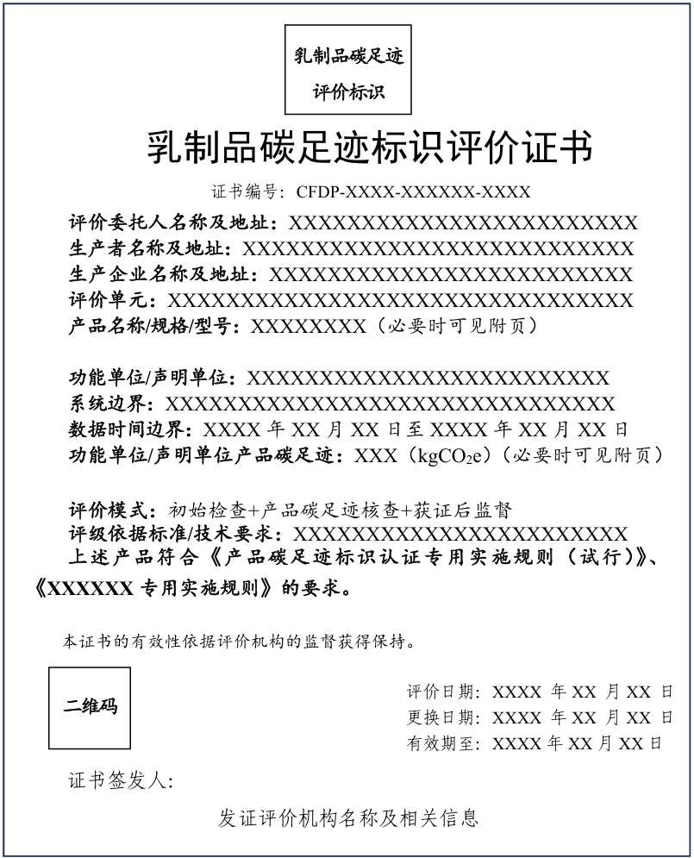

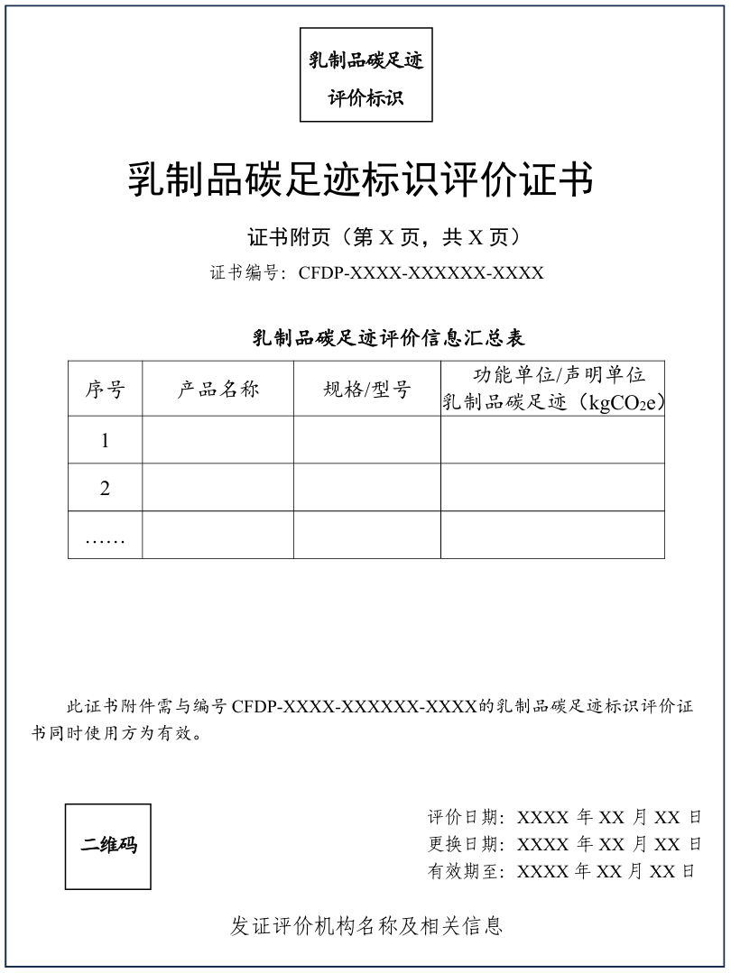

  - 乳制品碳足迹标识评价证书编号规则
评价证书编号共18位，编号规则如下：
表D.1 乳制品产品碳足迹标识评价证书编号规则
1—4位 | 5—8位 | 9—14位 | 15—18位
CFDP | XXXX | XXXXXX | XXXX
乳制品碳足迹的英文简称 | 评价年份 | 产品代码 | 评价证书流水号
a. 评价证书编号
评价证书编号由乳制品碳足迹的英文简称、评价年份、产品代码、评价证书流水号五部分组成。
b. 评价年份
采用评价年份的4位阿拉伯数字组成。
c. 产品代码
产品代码由6位阿拉伯数字组成，参照6.5.1国家知识产权局商标局发布的《区分表》目录确定。
d. 评价证书流水号
评价证书流水号由4位阿拉伯数字组成，为所有被评价的产品在某个年份、某个产品代码中的乳制品碳足迹标识评价证书流水号。
  - 乳制品产品代码编号规则
乳制品产品代码按照国家知识产权局商标局发布的《区分表》编号，具体如下：
表D.2 乳制品产品代码编号规则
各产品包装上的应用涉及品类
大类 | 中类 | 小类
第五类 | 0502医用营养品，人用膳食补充剂，婴儿食品 | 050145婴儿含乳面粉
第五类 | 0502医用营养品，人用膳食补充剂，婴儿食品 | 050298婴儿食品
第五类 | 0502医用营养品，人用膳食补充剂，婴儿食品 | 050448婴儿配方奶粉
第五类 | 0502医用营养品，人用膳食补充剂，婴儿食品 | 050449婴儿奶粉
第二十九类 | 2907奶及乳制品 | 290008黄油
第二十九类 | 2907奶及乳制品 | 290011黄油乳脂
第二十九类 | 2907奶及乳制品 | 290033奶油（奶制品）
第二十九类 | 2907奶及乳制品 | 290034奶酪
第二十九类 | 2907奶及乳制品 | 290039奶
第二十九类 | 2907奶及乳制品 | 290042小牛皱胃中的凝乳（制干酪用）
第二十九类 | 2907奶及乳制品 | 290065酸奶
第二十九类 | 2907奶及乳制品 | 290073乳清
第二十九类 | 2907奶及乳制品 | 290074奶制品
第二十九类 | 2907奶及乳制品 | 290078人造黄油
第二十九类 | 2907奶及乳制品 | 290141搅打过的奶油
第二十九类 | 2907奶及乳制品 | 290161凝乳
第二十九类 | 2907奶及乳制品 | 290174蛋白奶
第二十九类 | 2907奶及乳制品 | 290178烹饪用奶发酵剂
第二十九类 | 2907奶及乳制品 | 290180炼乳
第二十九类 | 2907奶及乳制品 | 290181斯美塔那酸奶油
第二十九类 | 2907奶及乳制品 | 290182熟酸乳
第二十九类 | 2907奶及乳制品 | 290183酸牛奶
第二十九类 | 2907奶及乳制品 | 290192奶粉
第二十九类 | 2907奶及乳制品 | 290205植物奶油
第二十九类 | 2907奶及乳制品 | 290228炸白干酪饼
第二十九类 | 2907奶及乳制品 | 290252夸克奶酪
第二十九类 | 2907奶及乳制品 | 290253乡村奶酪
第二十九类 | 2907奶及乳制品 | 290097牛奶酱
第二十九类 | 2907奶及乳制品 | 290070克非尔奶酒
第二十九类 | 2907奶及乳制品 | 290071马奶酒、乳酒（奶饮料）
第二十九类 | 2907奶及乳制品 | 290072奶饮料（以奶为主）
第二十九类 | 2907奶及乳制品 | 290163豆奶
第二十九类 | 2907奶及乳制品 | 290164奶昔
第二十九类 | 2907奶及乳制品 | 290168无酒精蛋酒奶
第二十九类 | 2907奶及乳制品 | 290189米浆
第二十九类 | 2907奶及乳制品 | 290204燕麦浆
第二十九类 | 2907奶及乳制品 | 290217奶替代品
第二十九类 | 2907奶及乳制品 | 290281杏仁浆
第二十九类 | 2907奶及乳制品 | 290219花生浆
第二十九类 | 2907奶及乳制品 | 290220椰浆
第二十九类 | 2907奶及乳制品 | 290222以椰浆为主的饮料
第二十九类 | 2907奶及乳制品 | 290224以杏仁浆为主的饮料
第二十九类 | 2907奶及乳制品 | 290225以花生浆为主的饮料
第二十九类 | 2907奶及乳制品 | 290254乳酸饮料
第二十九类 | 2907奶及乳制品 | C290069奶茶（以奶为主）
第二十九类 | 2907奶及乳制品 | C290070可可奶（以奶为主）
第二十九类 | 2907奶及乳制品 | C290112豆浆
第二十九类 | 2907奶及乳制品 | C290098豆奶粉
第二十九类 | 2907奶及乳制品 | C290113豆浆精
第三十类 | 3002茶，茶饮料 | 300292加奶的茶饮料
第三十类 | 3013食用冰、冰制品 | 300046冰淇淋
第三十类 | 3013食用冰、冰制品 | 300137冰淇淋粉
第三十类 | 3013食用冰、冰制品 | 300181冻酸奶（冰冻甜点）
第三十类 | 3013食用冰、冰制品 | C300101冰糕
第三十二类 | 3202不含酒精饮料 | 320007乳清饮料
第三十二类 | 3202不含酒精饮料 | 320054富含蛋白质的运动饮料
注：各大类、中类和小类的乳制品产品代码均来自国家知识产权局商标局发布的《区分表》编号，如相关编号更新，请以最新序号为准。

参考文献
[1] 国家认证认可监督管理委员会. 产品碳足迹标识认证通用实施规则（试行）. 北京：中国标准出版社，2025.
[2] 内蒙古自治区市场监督管理局. DB15/T 4051.3—2025 产品碳标签核算细则 第3部分：乳制品. 呼和浩特：内蒙古科学技术出版社，2025.
[3] 国家标准化管理委员会. GB/T 24067—2024 温室气体 产品碳足迹量化要求和指南. 北京：中国标准出版社，2024.
[4] 联合国政府间气候变化专门委员会. IPCC第六次评估报告：气候变化2021—自然科学基础. 2021.
[5] 国际标准化组织. ISO 14067:2018 温室气体—产品碳足迹—量化要求和指南. 2018.
[6] 中国乳制品工业协会. 中国乳业发展报告. 北京：中国轻工业出版社，2024.

